7 dicembre

San Claudio
Martire del III secolo

Non abbiamo mai dedicato uno dei giorni del calendario ad un Santo che ripeta il nome del terzo successore di Augusto Imperatore, il famoso e infamato Claudio Tiberio Nerone, uccisore di Messalina e ucciso, a sua volta da Agrippina.
Se un giorno particolare non è mai stato dedicato a San Claudio, ciò non vuol dire però che di un San Claudio non si sia mai parlato. Il suo nome, accanto a quelli di altri Santi, è stato ripetuto almeno due volte. Una prima volta, con i Quaranta Martiri di Sebaste. Tra i soldati cristiani attuffati a congelare nello stagno, uno infatti si chiamava Claudio.
Più semplicemente e più esplicitamente, parlando dei Quattro Santi Coronati, che in realtà sono cinque, e formano il manipolo dei patroni degli scultori e degli intagliatori cristiani, abbiamo fatto, per primo, il nome di Claudio, seguito da quelli di Nicostrato, Carpoforo e Sinforiano.
Si potrebbe dire anzi che il primo dei Quattro Santi Coronati sia tra i più celebri Santi di nome Claudio, e quindi che la festa di questi potrebbe essere considerata il giorno dei Claudi. Ma per chi preferisse altrimenti, la scelta, tra gennaio e dicembre, è larghissima: non meno di quindici Santi, per non contare le Sante, tra le quali la Claudia più famosa è una Principessa d'Inghilterra, da identificarsi addirittura con la Claudia ricordata da San Paolo nel finale della sua celebre seconda lettera a Timoteo!
C'è poi una Santa Claudia, Martire ad Amide, in Asia Minore, insieme con altre sei compagne dai bellissimi nomi.
Anche i due Santi di nome Claudio festeggiati oggi appartengono a due gruppi di Martiri. Ecco i nomi del primo: Claudio, Crispino, Magina, Giovanni e Stefano. Sul loro conto non si sa nulla di certo, tranne il fatto che caddero in Africa; e i loro stessi nomi sono dubitosi.
Il secondo gruppo è invece composto dai seguenti Santi: Claudio, Tribuno, Ilaria, sua moglie, Giasone e Mauro, loro figli, e, attorno a loro, una corona anonima ma compatta di settanta soldati Martiri.
La storia di questa esemplare famiglia è immersa nella variopinta nebbia della leggenda, che narra come il tribuno Claudio, di guardia presso il carcere Tulliano, fosse convinto dalla santità di due illustri prigionieri, i Santi Crisante e Daria, e da questi convertito. Insieme con lui si battezzarono i soldati che obbedivano ai suoi ordini e, altrettanto devoti e obbedienti, la moglie Ilaria e i due figli Giasone e Mauro.
L'Imperatore Numeriano fece allora gettar Claudio in mare con un sasso al collo. 1 due figli, che si ostinavano nella fede, furono decapitati lungo la Via Salaria. Lo stesso avvenne ai settanta soldati. Per accogliere i loro corpi, venne scoperto un canale sotterraneo lungo la strada consolare. Ilaria, dal canto suo, costruì due distinti sarcofaghi, uno per il marito e uno per i figli.
La donna forte, sposa e madre dolorosa, abitava sulla Via Salaria, dove poi sorsero i Sepolcreti della sua gloriosa famiglia.

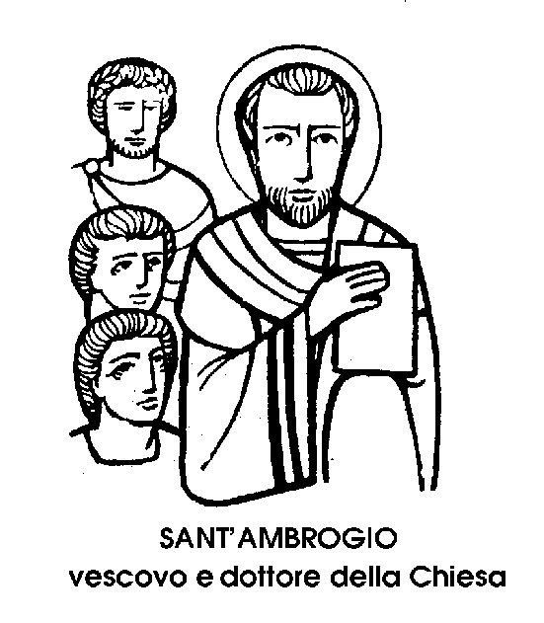

Sant'Ambrogio di Milano
Vescovo del IV secolo

La memoria di Sant'Ambrogio è obbligatoria per tutta la Chiesa, secondo il nuovo Calendario, ed è particolarmente solenne a Milano, che in questo giorno onora il suo grande Vescovo e amatissimo Patrono.
Ambrogio non era nato a Milano, ma a Treviri, nella Gallia, verso il 339. Era figlio di un funzionario romano in servizio al di là delle Alpi, e dopo la morte del padre la famiglia rientrò a Roma. Ambrogio studiò diritto e retorica, e intraprese la carriera giuridica.
Si trovava a Milano, quando il Vescovo morì, e da buon funzionario imperiale, cercò che fossero evitati quei disordini spesso provocati dalle tumultuose elezioni ecclesiastiche. Parlò con senno e fermezza nelle adunanze dei fedeli, perché tutto fosse fatto secondo coscienza e nel rispetto della libertà. Fu in seguito a questi suoi giudiziosi discorsi che dall'assemblea si alzò un grido: « Ambrogio Vescovo! ».
Ambrogio, che si trovava in quell'assemblea come funzionario imperiale, non era neppure battezzato, essendo soltanto catecumeno. Sorpreso e anche spaventato, proclamò dunque la sua indegnità; si professò peccatore, tentò perfino di fuggire. Tutto fu inutile.
Ricevette così il Battesimo, e, subito dopo, la consacrazione episcopale. « Tolto dai tribunali e dall'amministrazione pubblica - dirà il nuovo Vescovo - per passare all'episcopato, ho dovuto cominciare a insegnare quello che non avevo mai imparato ». Si diede perciò alla lettura dei Libri sacri, poi studiò i Padri della Chiesa e i Dottori, tra i quali sarebbe stato incluso anche lui, insieme con un giovane retore che, dopo dieci anni, egli stesso avrebbe battezzato: Agostino da Tagaste. L'opera di Ambrogio fu così vasta, profonda e importante, che difficilmente può essere riassunta. Basti dire che fu considerato quasi un secondo Papa, in un'epoca nella quale certo non mancarono alla Chiesa grandi figure di Vescovi.
Ma Sant'Ambrogio appariva più alto di tutti per la sua opera apostolica, benché fosse piccolo e delicato nel fisico quant'era grande nello spirito.
Egli, che veniva dalla carriera dei dignitari imperiali, sostenne dinanzi all'Imperatore, non solo i diritti della Chiesa, ma l'autorità dei suoi pastori. « Sono i Vescovi che devono giudicare i laici, e non il contrario » diceva, e tra i laici metteva, per primo, l'imperatore.
Un'altra massima dell'ex funzionario imperiale era questa: « L'Imperatore è nella Chiesa, non al disopra della Chiesa ». E le contingenze portarono Sant'Ambrogio ad applicare tale massima nei riguardi del grande e intollerante Imperatore Teodosio.
Quando Teodosio, in seguito all'uccisione del comandante del presidio di Tessalonica, fece trucidare - almeno così si disse - 7000 abitanti innocenti, il Vescovo non solo gli rimproverò il massacro, ma gl'impose una pubblica penitenza. Teodosio cercò di resistere. Infine cedé. Nuovo David, fece penitenza dall'ottobre al Natale.
L'iconografia ambrosiana si è compiaciuta di rappresentare Sant'Ambrogio che scaccia dalla soglia della cattedrale l'Imperatore pubblico peccatore: in realtà l'azione del Vescovo si svolse tramite lettere e intermediari, ma il gesto resta ugualmente significativo, per indicare che né corona né scettro esonerano l'uomo dalla legge morale, uguale per tutti, e di cui sono giudici autorevoli soltanto i ministri di Dio e i pastori di anime.

Santa Maria Giuseppa Rossello
Vergine del XIX secolo

Al ricordo dei grande Sant'Ambrogio, Vescovo di Milano, oggi festeggiato, avvicineremo quello, assai più recente e meno celebre, della figlia di un umilissimo artigiano ligure, che intrecciava vimini e giunchi per farne cesti e canestri.
Ma per quanto di modesta condizione, Maria Giuseppa Rossello, nata nel 1811 presso Savona, comprese istintivamente quali fossero i problemi più urgenti del suo tempo e i bisogni più acuti della sua società.
C'era bisogno di umiltà e di distacco dalle cose terrene, per opporsi all'inevitabile egoismo della società borghese e del liberalismo economico. C'era bisogno di apostolato religioso, ma anche di assistenza materiale per chi si trovava nell'ignoranza e nella miseria.
La ragazzina ligure non ebbe mai una bambola, non solo perché era un giocattolo troppo costoso, ma perché i suoi viventi bambolotti furono i ragazzi del quartiere popolare, da lei curati e istruiti con passione.
Giovanetta, avrebbe voluto entrare in religione, ma non poté mai raggranellare la « dote » che veniva abitualmente richiesta alle postulanti.
Andò così a servizio, presso una famiglia di signori di Savona. Questi si affezionarono tanto alla giovane laboriosa e silenziosa, da offrirle di diventare loro figlia adottiva ed erede, essendo privi di prole.
Chiedevano in cambio che Maria Giuseppa rinunziasse a ogni proposito di prendere il velo. Quando la giovane ligure, dopo una combattuta scelta, declinò tale offerta, la sua decisione, umanamente inspiegabile, destò tale meraviglia da rasentare lo scandalo.
« Se non siamo generosi con Dio, egli non lo sarà con noi - avrebbe scritto più tardi la Santa. - Non si risponde all'amore che con l'amore ».
Ricevette infatti il premio della sua generosità e del suo amore, quando, nel 1837, il Vescovo di Savona accettò che l'ex-domestica si occupasse della gioventù femminile negletta materialmente e pericolante moralmente.
Si formò così una piccola compagnia di donne, animate da Maria Giuseppa Rossello, che aprirono due scuole popolari femminili e posero la loro fondazione sotto la protezione della Madonna della Misericordia, di cui si dissero « Figlie ».
Suor Maria Giuseppa ne fu l'economa, e la maestra delle novizie. A lei era affidata gran parte dei lavoro materiale. « La mano al lavoro, il cuore a Dio » raccomandava alle altre suore. E quando il compito sembrava troppo gravoso: « Fate ciò che potete: Dio farà il resto ».
Dopo due anni, contro la sua modestia, ella era a capo del piccolo istituto, riconosciuto ufficialmente da Carlo Alberto e aiutato dal Vescovo di Savona. « Se l'opera che noi intraprendiamo è di Dio, arriveremo a compierla » diceva Madre Rossello, senza mai scoraggiarsi.
In quarant'anni, grazie al suo tenace lavoro, le Figlie di Nostra Signora della Misericordia si moltiplicarono, moltiplicando la loro opera. Oggi, migliaia di suore, al di qua e al di là degli oceani, ricordano la loro fondatrice, morta nel 1880 e canonizzata nel 1949.

